
ПРОФСОЮЗ РАБОТНИКОВ  НАРОДНОГО ОБРАЗОВАНИЯ И НАУКИ РОССИЙСКОЙ ФЕДЕРАЦИИ  (ОБЩЕРОССИЙСКИЙ ПРОФСОЮЗ ОБРАЗОВАНИЯ)  ОРЕНБУРГСКАЯ ОБЛАСТНАЯ ОРГАНИЗАЦИЯ  НОВОТРОИЦКАЯ ГОРОДСКАЯ ОРГАНИЗАЦИЯ  ГОРОДСКОЙ СОВЕТ  ПРОФСОЮЗА  462356, г. Новотроицк, ул. Мира, д.1  тел. (8-3537) 67-87-44; факс (8-3537) 67-22-19  E-mail: rabotanovo@mail.ru | Главе муниципального образования  город Новотроицк  Буфетову Д.В.  Председателю городского Совета  депутатов Мезенцеву А.А.  Копия:  начальнику управления образования  Каревой Т.П
31 августа 2022 года № 8

Уважаемый Дмитрий Владимирович!
Уважаемый Андрей Анатольевич!

В соответствии со статьей 134 Трудового кодекса РФ государственные органы, органы местного самоуправления, государственные и муниципальные учреждения производят индексацию заработной платы в порядке, установленном трудовым законодательством и иными нормативными правовыми актами, содержащими нормы трудового права.
В целях обеспечения повышения уровня реального содержания заработной платы Правительство Оренбургской области в сентябре 2020 года разработало порядок индексации заработной платы работниокв государственных учреждений Оренгбургской области -постановление от 28 сентября 2020 года №816-пп «О порядке индексации заработной платы работников госу-дарственных учреждений Оренбургской области (с изменениями на 27 сентября 2021 года). Согласно этому документу индексация заработной платы работников государственных учреждений области осуществляется ежегодно на величину не ниже индекса роста потребительских цен в соответствии с прогнозом социально-экономического развития Российской Федерации.
Считаем необходимым принятие подобного документа и проведения ежегодной индексации заработной платы работников муниципальных учреждений нашего города.
Последняя индексация окладов и ставок педагогических и других работников образования МО г.Новотроицк была в апреле 2020 года. Размеры ставок были увеличены незначительно и по-прежнему ниже МРОТ, что вызывает справедливое недовольство педагогов.
Введение новой системы оплаты труда в системе образования, о которой много говорили в правительстве в последние годы, отложена на неопределенный срок.

Анализ кадровой ситуации в общеобразовательных организациях города и динамики заработной платы в образовательных организациях позволяет сделать вывод, что ситуация с кадрами не улучшается, проблемы и риски накапливаются, и поэтому требуют конкретных системных мер по преодолению сложившихся негативных тенденций в кадровом обеспечении образовательных организаций. Дефицит педагогических кадров, в первую очередь учителей математики, физики, химии, английского языка и других, возрастает, как в связи с низкой, неконкурентной заработной платой педагогов, не способствующей созданию условий для предсказуемого притока молодых специалистов, так и в связи с усилившимся процессом ухода опытных, с большим стажем работы педагогических работников пенсионного и предпенсионного возраста, испытавших большой стресс и чрезмерные нагрузки в период работы в пандемию, связанные с трудностями массового перехода на обучение детей в дистанционном формате, которые не были компенсированы ни материально, ни морально. Проблемы со здоровьем, необходимость ведения сверхнормативной учебной нагрузки при кадровом дефиците, отсутствие ясной перспективы увеличения гарантированных размеров оплаты труда (за норму часов педагогической работы) вынудили значительное число таких педагогов принять решение уйти из школы, в том числе и заняться репетиторством.
Просим разработать порядок индексации заработной платы работников муниципальных учреждений муниципального образования город Новотроицк и провести ее в кратчайшие сроки на величину не ниже индекса роста потребительских цен.

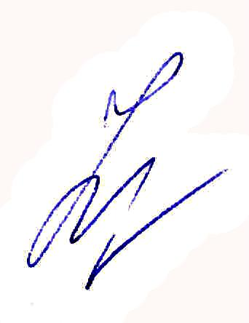
Председатель Н.И. Гузиенко

